Информационно-аналитическая информация
Занятие № 1
(Введение в курс)
14.10.2021, МДОУ «Детский сад № 93»
В рамках работы муниципальной стажировочной площадки дошкольного образовательного учреждения «Реализация STEM-образования и робототехники в дошкольной образовательной организации на современном этапе», в детском саду состоялась интерактивная лекция для педагогических работников МДОУ: «Современные образовательные развивающие технологии нового поколения - stem, робототехника: актуальность, форматы реализации, педагогический потенциал»
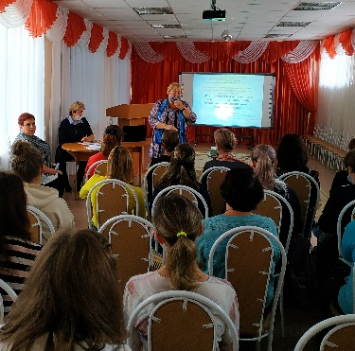
Основная цель - повышение профессиональной компетентности слушателей по вопросам stem-образования в современных условиях, приоритетах образовательной политики в данном контексте
На лекции обсуждались следующие вопросы:
- Организация курсовой подготовки ГЦРО: документы, режим работы.
- Основные направления в работе стажировочной площадки. Презентация проекта, программы курсовой подготовки.
- Современные педагогические технологии: понятия, классификация, образовательные стратегии.
- Реализация stem-образования на современном этапе: актуальность, образовательная политика, концепция.
- Педагогический потенциал stem-образования, форматы реализации.
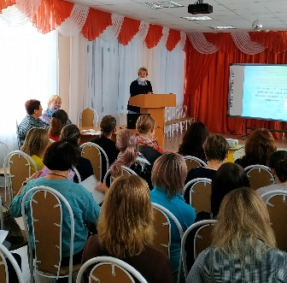
В ходе лекции участникам были представлены:
- дополнительная программа профессиональной подготовки (предпосылки создания, учебный план, итоги реализации),
- основные стратегические направления государственной политики в части stem-образования, робототехники на современном этапе: актуальность вопроса, проблематика, структура, перечень нормативно-правовых документов,
- классификация современных педагогических технологий, основные понятия, классификация, образовательные стратегии,
- основные принципы и подходы к stem-образованию, педагогическая целесообразность реализации, концепция,
- форматы (модели) реализации stem-образования в практической деятельности ДОУ.
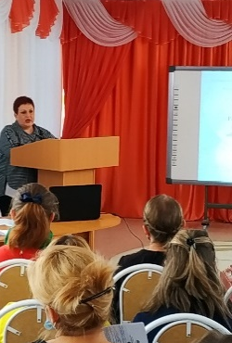
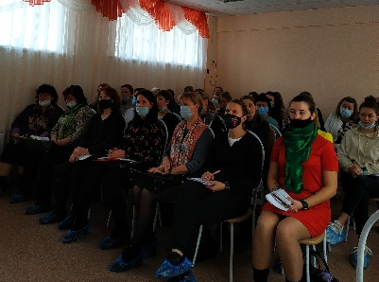
В ходе дискуссии педагоги обсуждали актуальные вопросы современной образовательной политики в части stem-подхода, обозначали проблемы, перспективы работы ДОУ в данном направлении. На занятии присутствовало 45 человек, было сформировано две группы курсовой подготовки по 22 человека. В конце мероприятия была проведена рефлексия. Анкетирование педагогов по организации и содержанию лекции показало, что для 85% слушателей тема курсовой подготовки актуальна, 76% - получили новую информацию, 26% уже могут применять полученные знания на практике, 74% педагогов отметили четкую структуру и содержание представляемого материала, 79% удовлетворены организацией занятия. Все участники МСП получили информационно-методические кейсы по теме первого занятия.
Результаты анкетирования МДОУ «Детский сад № 93»
(всего присутствовало - 45 чел., в анкетировании участвовало – 42 чел.)

Вопрос 1: Насколько актуальной для Вас была тема мастер-классов?
* Актуальна – 36чел. -85%
* Трудно сказать – 9 чел - 15%
* Не актуальна – 0%

Вопрос 2 : Узнали ли Вы что-то новое для себя?
* Да – 32 чел. - 76 %
* Частично – 10 чел. –24%
* Нет – 0 %

Вопрос 3: Сможете ли Вы применить полученные знания на практике?
* Да – 11 чел – 26 %
* По возможности – 34чел - 74%
* Нет – 0%

Вопрос 4: Насколько последовательно и логично

был изложен материал? (от 1 до 10 баллов)
* 10 баллов – 31 чел - 74%

* 9 баллов – 3 чел. – 7%
6 %
6 %
* 8 баллов – 7 чел - 17%
* 4 балла – 1 чел -2 %

Вопрос 5: Насколько вы удовлетворены организацией мастер-класса?
(от 1 до 10 баллов)
* 10 баллов – 33 чел - 79%

2 %

* 9 баллов – 2чел – 4 %
* 8 баллов – 7 чел – 17%

